1925 ГОД. СЫЗРАНЬ НА СТРАНИЦАХ ВЕКОВОЙ ДАВНОСТИ
8 АВГУСТА (СУББОТА), № 138
На первой странице газеты помещена статья «К предстоящим выборам в Советы». В ней говорится о том, что народным комиссариатом внутренних дел разработан проект новой инструкции о выборах в советы, который будет в ближайшее время рассматриваться во ВЦИКе.
Также на первой странице номера помещены новости страны. Сообщение из Минска: «С 1 октября по 1 июля в Белоруссии произошло более 3 000 пожаров. Сгорело 21 000 построек. Госстрахом выплачено погорельцам около миллиона рублей страхового вознаграждения».
Сообщение из Новониколаевска: «Впервые туземцы сибирской тундры направляются в вузы. В ленинградский рабфак отправляются из Енисейской тундры тунгусы, долганы, остяки».
В статье «Германские рабочие знакомятся с советской страной» идет речь о приезде иностранной делегации на Урал, на Богословские угольные копи в Надеждинске. Здесь крупнейший завод Урала, где трудятся 8 тысяч рабочих.
Из Азербайджана сообщают, что 3 августа германская делегация посетила санатории и дома отдыха в Мардяканах, близ Баку.
В рубрике «Наши достижения» говорится, что добыча бакинской нефти растет. В июле на промыслах Азнефти добыто 26 240 000 пудов нефти, что на 3 725 000 пудов больше, чем в июле предыдущего года. Пробурено 6 774 сажени против 3 340 саж., то есть увеличение свыше 100 %.
В рубрике «Что делается за границей» говорится о бесчинствах англичан в китайском городе Нанкине, о новых налоговых законах в Германии, мирных переговорах испанского правительства с вождем риффов Абд Эль Керимом в Марокко и казнях коммунистов в Болгарии.
На второй странице – большая статья «Крестьянский заем на Волге. Розыгрыш займа в селе Батраках». Сызранским Уфо было получено сообщение о том, что 4 августа в 9 часов утра в Батраках остановится пароход «Герцен», на котором производится 4-ый тираж крестьянского выигрышного займа. С вечера в Батраки уехала сызранская делегация по встрече парохода. Вечером в железнодорожном клубе «Коминтерн» состоялся митинг, где ответственные лица выступали с речами о значении внутренних займов. Был выработан план организации манифестации по встрече парохода. Была избрана тиражная комиссия, куда вошли представители от Уисполкома, РКП, РЛКСМ, местных профорганов и крестьян.
Батракский асфальтовый завод постановил не работать в этот день, перенеся рабочий день на 6 августа.
В 6 утра рабочие, служащие, пионеры с красными знаменами стали стекаться к сборному пункту. В 8 утра началось бодрое шествие с революционными песнями и бой пионерских барабанов.
Пароход с плакатами подходит к пристани Батраки. С него слышатся приветствия, с берега - ответное «Ура». Заиграла музыка на пароходе.
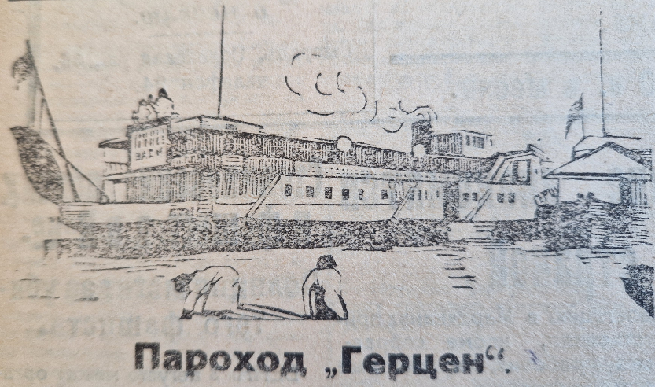
Рис. 1 - Пароход «Герцен»
Делегаты взошли на пароход, где их встретил председатель тиражной комиссии тов. Эпштейн и другие представители. На мостках организовался митинг. Первыми выступили сызранцы и представители газеты «Красный Октябрь». Короткие речи ораторов говорят о том, что им не страшны капиталисты со своим отказом в кредите, так как мы сильны своими займами.
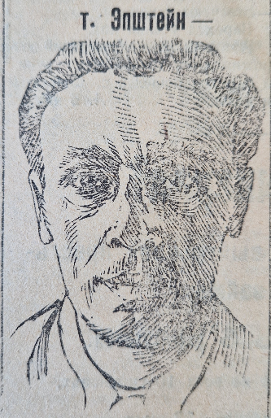
Рис. 2 – Тов. Эпштейн - председатель тиражной комиссии по розыгрышу крестьянского займа на Волге.
Далее выступил тов. Эпштейн с докладом о целях и значении внутренних займов: «Мы бедны! Нам нужно поднять промышленность и сельское хозяйство, но мы, обессиленные империалистической и гражданской войнами и недородом, не в состоянии сразу сделать этого. Нам нужны машины, которых у нас нет. Иностранные капиталисты не хотели дать нам кредита. И мы выпустили свои внутренние займы. Выгодные для населения. Этими займами население не только сберегает и увеличивает свои средства, но и поднимает экономическую мощь нашего государства. Займы сделали своё: капиталисты уже соглашаются на кредит. На масло, закупленное в Сибири на 6 млн. рублей, английские капиталисты дают нам машин и орудий на сумму 20 млн».
В нижнем помещении парохода находятся «колеса счастья» под охраной караула. За машиной - стол для тиражной комиссии. Снимается караул и срываются печати. После каждого заседания комиссии машина запирается и запечатывается. Допуск находится у представителя РКИ, а ключ - у председателя комиссии. В колесах-цилиндрах находятся патроны с номерами. Два пионера вынимают патроны и кладут на блюдце членов комиссии, сидящих против каждого колеса. Вынутые номерки вставляют в рамку из семи цифр и получается номер выигравшей облигации.
Было разыграно 60 выигрышей по 5 рублей. Одновременно с розыгрышем производится и осмотр выставки всех выпущенных во время революции денежных знаков и облигаций займов. И наши советские, и белогвардейские. Тут же даются справки по финансовым вопросам, раздаются листовки, брошюры и газеты.
По стенам развешаны фотоснимки сценок из трех предыдущих и нынешнего тиражей. Представители сызранской делегации снимаются сначала фотографическим, а потом кинематографическим аппаратом. Рабочие делегаты и пионеры выезжают на лодках на Волгу и также снимаются на киноаппарат.
Во втором часу дня выступали «синеблузники», которые пришлись всем по вкусу. Музыкальные номера, инсценировки с пением из нового быта деревни, комические рассказы.
Толпа людей не расходилась до самого отхода теплохода, на котором уезжала и сызранская делегация с пионерами. В 2 ч. 45 мин. пароход отошел от пр. Батраки. С берега провожающие вслед машут платками и кричат: «Да здравствует крестьянский заем!», «Да здравствует тиражная комиссия!», а с парохода в ответ доносится: «Да здравствуют красные сызранцы!»
Завершается статья таблицей, где указаны 60 номеров облигаций, выигравших 4 августа 1925 года в с. Батраках по 5 рублей.
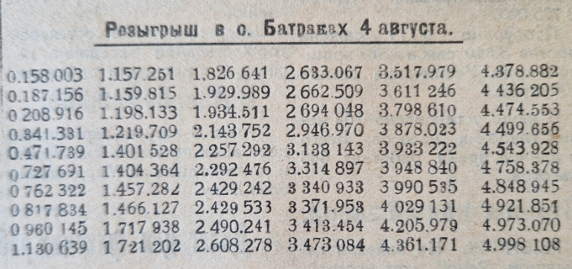
Рис. 3 - Таблица «Кто выиграл?»
Илья Ильф, совместно с Евгением Петровым, написавший «12 стульев» и «Золотой теленок», не раз посещал Сызрань. В 1925 году он как корреспондент общесоюзной ж/д газеты «Гудок» на пароходе «Герцен» плыл по Волге от Нижнего Новгорода до Астрахани. В его обязанности входило по пути следования тиражного теплохода давать в редакциях газет в городах, где «Герцен» останавливался, объявление о проведении тиража. Поэтому версия нашего уважаемого краеведа Сергея Маркиановича Спицына о том, что Сызрань - прообраз Старгорода или Нью-Васюков имеет место быть.
На второй станице «Красного Октября» помещена обширная статья «Где и как крестьянину получить ссуду на восстановление своего хозяйства». Предлагают два вида помощи. Первый - это ссуда от сельхозбанка на покупку рабочего скота и на приобретение сельхозинвентаря. Второй - ссуда на землеустройство, а также на различные работы в землепользовании, например, мелиоративные.
В статье «Кулаки против мелиорации» пишут о том, что поселок Белый Ключ Сызранской волости еще в прошлом году ходатайствовал перед Губземуправлением о ссуде на проведение мелиорации для орошения садов, огородов и части полевой земли площадью около 40 десятин земли. Губземуправление прислало уставы для организации мелиоративного общества. Но кулаки всполошились и провели усиленную агитацию среди бедняков за то, чтобы отказаться от проведения водопровода в поселке. Однако 17 мая в поселок приехал тов. Гуляев - зампредседателя вика - и объявил, что поселку отпущена ссуда на мелиорацию. Радости бедняков и середняков не было границ. Возмущались только кулаки. Собранием было организовано мелиоративное общество и выбрано его правление. Теперь сам крестьянин должен доказать, что сумеет восстановить и улучшить свои земельные трудовые владения.
Третья страница «Красного Октября» посвящена крестьянству. Об этом свидетельствуют сами названия статей: «Дела земельные», «Лицом к деревне», «Селькор и посевная компания», «Проследим работу комитетов взаимопомощи». В статье «На крестьянских полях» селькор пишет об успешной уборке хлебов на полях села Ново-Ризадей, деревни Н.-Сызранки, поселка Ерик и окрестных сел. Урожай гораздо лучше прошлогоднего. Рожь сжата - возят снопы. Десятина дала в среднем 6-7 телег. Намолачивают около 10 пудов с телеги. Где работа, там и хлеб.
Привлекает внимание обширная статья «Вниманию охраны труда». В ней идет речь об эксплуатации в деревне. Работников прижимают, а батрачкомы на это закрывают глаза. В с. Волынщине Дворянской волости у зажиточных мужиков много работает батраков и бедняков. Как сезонно, так и в обмен на труд. Договора не заключаются, что дает право богатеям рассчитываться с работниками, как заблагорассудится. На днях Мокшин прогнал подростка Федора Артемьева, ничего не заплатив за работу. Артемьев нанялся на всё лето, но проработал только месяц самой горячей поры.
Выгнал и Д. Селиверстов своего работника Бушаева, которого нанял в обмен на труд. Бушаев проработал 3 недели, за что Селиверстов вспахал ему всего ½ десятины земли.
А на головинской мельнице, арендуемой Кузнецовым и Истратовым, живет хромой нищий. По зимам этот нищий кормил хозяйских свиней, рубил дрова для хозяйской квартиры, а в свободное время выпрашивал милостыню у помольцев. Вместо того, чтобы заплатить сколько-нибудь за работу, Истратов отобрал у нищего последние 18 фунтов муки. Выпрошенные у помольцев. Необходимо обратить внимание на эксплуатацию убогого нищего.
Канадейский волмилиционер держит прислуг, которые никак не могут угодить на «госпожу» Рублеву. В прошлом году у Рублевых работала из-за куска хлеба 15-летняя девочка Поля Целякова, которая и полы мыла, и за водой ходила, и ребенка нянчила. Проработав год, Поля за «неспособность к работе и лень» была изгнана и награждена за годовую работу всего одним платьем.
После этого у Рублевых перебывало еще немало девочек, которых постигла та же участь - поработают и уйдут ни с чем, потому что на «госпожу» Рублеву угодить не могут. Не угодит ли ей инспектор труда одной из статей Уголовного Кодекса? - вопрошает корреспондент газеты под псевдонимом Терпеливый.
На последней странице газеты помещены традиционные «Сызранские новости», рубрика «Справочный отдел» с ответами на вопросы читателей, а также частные объявления.
Не обошли вниманием и новости культурной жизни города. В театре «Эрмитаж» шла русская историческая пьеса «Князь Серебряный». В пьесе взят момент, когда Иван Грозный, приближаясь к старости, видел во всяком боярине измену, для уничтожения которой и появилась «опричнина». Артист Шестаков в роли Ивана Грозного изумительно хорош. Неудачно дан тип Малюты - главного опричника и палача. Костюмы и декорации довольно удачны. Недурен хор. В общем, пьеса сыграна удачно, смотрелась с интересом и вполне удовлетворила публику.
И в заключение, под рубрикой «Смесь» помещена заметка «Волосатые рыбы». В ней говорится, что английская экспедиция в Сарагосском море (заросшая водорослями часть Атлантического океана) в своем отчете сообщает, что на большой глубине ей удалось вытащить рыб неизвестных доселе пород, покрытых волосами вместо чешуи. Кроме того, были добыты рыбы с плавниками, напоминающими человеческие руки. С глубины три мили вытащили один из щупальцев красного осьминога.

Публикацию подготовила Елена Рыбкина.

